Si inoltra quanto pervenuto.

Da: Scuola Intercultura <scuola@intercultura.it>
Inviato: giovedì 11 aprile 2024 12:56
Oggetto: Richiesta di diffusione - Webinar gratuito per docenti e DS “INTERNAZIONALIZZARE LA SCUOLA PER EDUCARE ALLA CITTADINANZA GLOBALE ATTIVA: riflessioni attorno alle nuove linee guida del Ministero dell’Istruzione e del Merito” 18.04.2024 h. 16.00 - 17.30

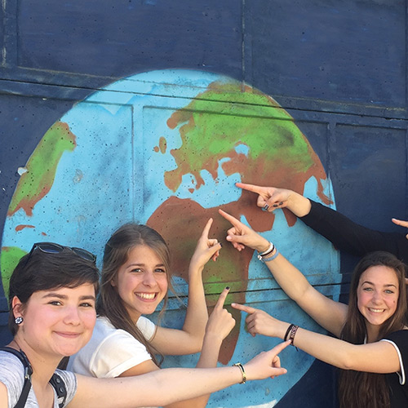
Gentile Dirigente dell'Ufficio Scolastico Territoriale
Gentile Ufficio Comunicazione

con molto piacere Intercultura ODV e Fondazione Intercultura ets offrono ai docenti e dirigenti scolastici delle scuole secondarie di II grado il webinar di formazione gratuito:
INTERNAZIONALIZZARE LA SCUOLA PER EDUCARE ALLA CITTADINANZA GLOBALE ATTIVA: riflessioni attorno alle nuove linee guida del Ministero dell’Istruzione e del Merito

GIOVEDÌ 18 APRILE
H.16.00 - 17.30
Iniziativa Sofia n. 92184
Per iscriversi QUI
Le recenti Linee guida per lo sviluppo dei processi di internazionalizzazione per la filiera tecnica e professionale rappresentano una risorsa preziosa non solo per gli istituti a cui sono direttamente indirizzate, ma anche per altre tipologie di scuole. Ma come viene concettualizzata l'internazionalizzazione della scuola in queste Linee guida? Quali sono le strategie per tradurle in pratiche scolastiche effettive? Il webinar cercherà di rispondere a queste domande con l'intervento di esperti, offrendo anche esempi di buone pratiche.

OBIETTIVI DEL WEBINAR:
- Approfondire le nuove Linee guida ministeriali e le pedagogie chiave dell'internazionalizzazione della scuola.
- Analizzare il livello attuale di internazionalizzazione nelle scuole secondarie di II grado.
- Presentare buone pratiche di internazionalizzazione dal contesto italiano.

Fondazione Intercultura, ente accreditato presso il Ministero dell'Istruzione per la formazione del personale della scuola, rilascerà un attestato di partecipazione a coloro che avranno frequentato il webinar e risposto correttamente al questionario di verifica.

Ci auguriamo di poter contare sul sostegno del Suo ufficio per portare questo corso all’attenzione di dirigenti scolastici e docenti delle scuole secondarie di II grado del Suo Ambito Territoriale. A tal fine Le inviamo il programma del webinar e le modalità di iscrizione QUI.

Restiamo volentieri a disposizione.

Con l'occasione porgiamo i nostri migliori saluti,
Lorenzo Barbadoro
-----------------------------
Lorenzo Barbadoro
Responsabile per lo sviluppo del volontariato e le relazioni con le scuole

INTERCULTURA ODV
Partner of AFS Intercultural Programs

Centro di formazione interculturale
Via Gracco del Secco 100
53034 - Colle di Val d'Elsa (SI)
Tel 0577 90 00 01
Fax 0577 92 09 48
www.intercultura.it
www.fondazioneintercultura.org

Trasforma il 5 per mille delle tue imposte in borse di studio
http://www.intercultura.it/sostenitori/5-x-1000/

www.intercultura.it,
www.fondazioneintercultura.it
www.scuoleinternazionali.org
Prima di stampare questa e-mail pensa all'ambiente/Please consider the environment before printing this email

